
病虫害识别防治系统
需求规格说明书


组长 ：XXX XXXXXXXX
组员 ： XXX XXXXXXXX
XXX XXXXXXXX
XXX XXXXXXXX

一、引言 2
1.1编写目的 2
1.2文档约定 2
1.2.1排版、正文风格 2
1.2.2需求描述约定 2
1.3项目背景 3
1.4范围 3
二、任务概述 4
2.1产品的前景 4
2.2产品的业务场景描述 4
2.2.1识别报警业务逻辑 5
2.2.2用户管理业务逻辑 5
2.2.3病虫检索业务逻辑 6
2.3用户类和特征 7
2.3.1用户信息类 7
2.3.2虫害类 7
2.3.3 消息类 8
2.4设计约束 9
2.5设计和实现上的限制 9
2.5.1设计上 9
2.5.2实现上 9
2.6假设和依赖 9
三、需求规定 10
3.1用户界面 10
3.1.1上传图片检测界面 10
3.1.2用户管理界面 10
3.1.3病虫害信息检索界面 10
3.1.4虫害报警信息处理 10
3.2通信接口 10
3.3功能需求 11
3.3.1登录注册功能 11
3.3.2病虫识别功能 11
3.3.3报警功能 12
3.3.4病虫数据管理功能 13
3.3.5信息检索功能 13
3.3.6用户管理功能 13

一、引言

1.1编写目的
该软件需求规格说明书，描述了基于深度学习的病虫害检测项目的软件功能性需求和非功能性需求。分析本项目应实现的功能和性能，并且划分出各个功能模块及内容，对系统目标进而做出完整、准确、清晰、具体的要求，使开发人员明确了解该系统的要求，作为开发本软件后续开发以及本软件后续开发的指南。

1.2文档约定

1.2.1排版、正文风格
- 标题一：宋体二号
- 标题二：宋体三号
- 标题三：宋体三号
- 正文：
    - 宋体小四
    - 行间距：1.5倍行距
    - 首行缩进：2字符

1.2.2需求描述约定
功能描述方法：
1. 用例描述
2. 执行者
3. 前置条件
4. 后置条件
5. 基本路径
6. 功能状态图、功能时序图、功能活动图

1.3项目背景
农作物病虫害是我国主要农业灾害之一，病虫害问题会直接影响农作物的质量和产量，进而影响到农户的收益。传统的应对方案主要是求助于当地农药经销商或者农业技术专家。但是这种方式两种重要的问题：
- 农业经销商经常借机卖药，难以给出客观的建议。
- 农业技术专家稀缺，很难找到，导致无法及时识别病虫害并做出理
我们团队从这一痛点切入，开发了病虫害防治系统：通过及时上传农作物图片，得到对应病虫害的详细信息和防治办法，让用户更快速、更准确的诊断病害并找到解决防治方案。如果虫害的数量到达设定的阈值，则会通知该地区的农业基站负责人员。此外，系统还支持搜索常见作物病虫害的一些基本信息。

1.4范围
这一文档计划由实现系统功能和验证系统功能的项目开发团队成员以及客户来使用。
面向读者对象：
1. 项目经理：项目经理可以根据该文档了解预期产品的功能，并据此进行系统设计。
2. 开发组：了解系统功能，进行系统设计，包括数据库设计。
3. 测试组：了解预期产品的功能和性能。
4. 客户：了解预期产品功能和性能，并与项目组一起对整个需求进行讨论和协商。

二、任务概述
这一部分概述了正在定义的产品以及它所运行的环境、使用产品的用户和已知的限制、假设和依赖。

2.1产品的前景
过去农民对病虫害的识别主要依靠人眼，依据自身的经验进行识别，再根据自己的判断进行病虫害防治的一些手段。无论是在肉眼识别阶段，还是购买农药进行防治的阶段，都有可能由于专业知识受限而出现一些判断的失误，从而没有对虫害的泛滥起到防治的作用，甚至可能导致病虫害的规模变大，进而影响产量，削弱农作物的经济收益。因此，需要一个功能较为完善的病虫害检测软件来帮助人们检测病虫害，减少因为病虫害带来的农作物的经济损失，首先可以识别相应的病虫害，若图片中的病虫的密度达到阈值，则会通知相关的人员。此外，该系统还能提供检索功能，用户可以搜索常见中国粮食作物、经济作物病虫的一些基本信息，例如症状、传播途径和发病条件、利用常见农药防治的办法等。同时后台管理员可以根据病虫害研究的前沿，动态调整病虫的一些基本信息和防治措施，以达到最好的防治效果。

2.2产品的业务场景描述
系统共设计两类用户，如图2-1所示，其中普通用户拥有权限的功能包括登录、注册、病虫识别和病虫害信息检索；管理员拥有权限的功能包括登录、注册、信息数据库更新、警信息查看以及用户管理功能。
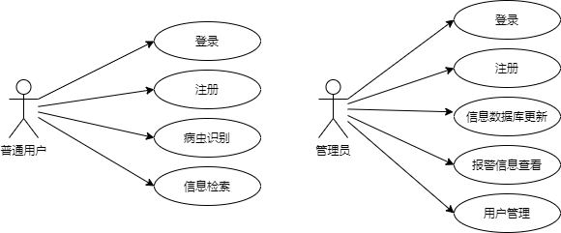
图2-1 系统用例图

2.2.1识别报警业务逻辑
用户可以通过系统上传病虫图片进行病虫害识别，系统会将识别结果（病虫类别、置信度、虫子数量）展示在前端界面，并根据病虫类别查询病虫数据库将病虫的介绍、分布、防治方法等信息展示在前端界面。如图2-2所示
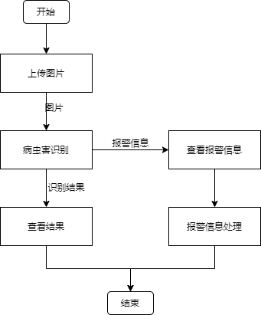
图2-2 识别报警业务逻辑图

2.2.2用户管理业务逻辑
管理员拥有用户管理权限，可以分类查看自己所在地区的所有用户信息以及所有自己所在地区的所有管理员信息，并且支持对用户（普通用户及管理员）信息进行修改、增加或者删除，还支持对用户进行筛选查看。如图2-3所示。
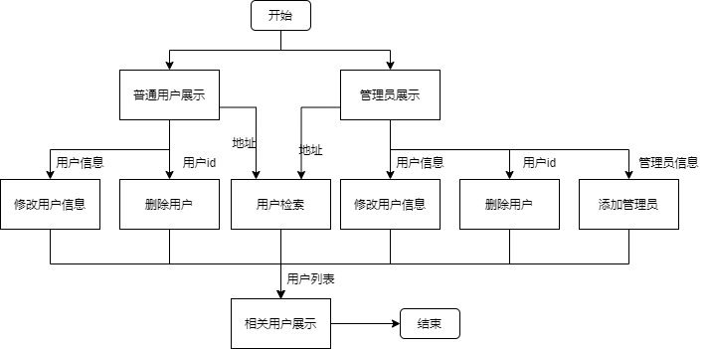
图2-3 用户管理业务逻辑图

2.2.3病虫检索业务逻辑
系统会展示数据库中所有病虫信息，具体包括病虫图片、病虫名称、病虫类属、病虫分布与危害、病虫形态特征、病虫分布规律以及病虫的防治方法。并且可以使用病虫类属、病虫名称进行筛选展示。管理员还可以修改、删除或者添加病虫信息。具体如图2-4所示。
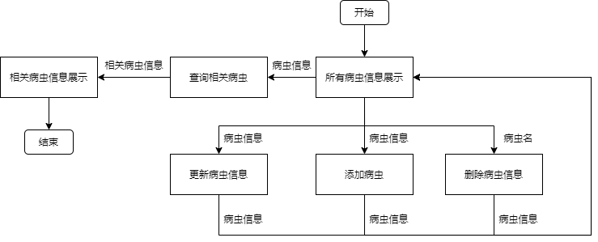
图2-4 病虫检索业务逻辑图

2.3用户类和特征

2.3.1用户信息类
用户信息包含用户id、用户名、用户密码和用户地址四个字段，具体类图如图2-5所示。
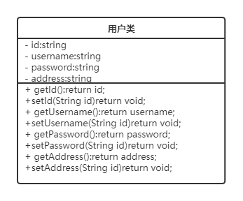
图2-5 用户信息类类图

2.3.2虫害类
病虫信息类包含病虫名称、图片链接、简介连接、分布与危害、发布规律、防治方法、学名。类属九个字段，具体类图如图2-7所示。
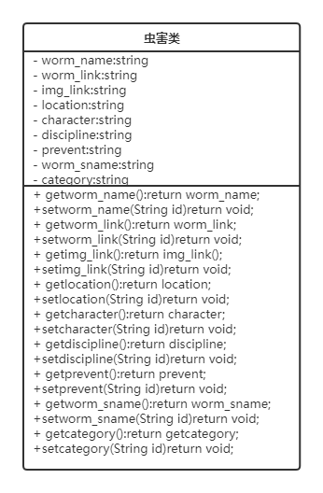
图2-7 病虫信息类类图

2.3.3 消息类
报警信息类包含用户名、病虫类属、病患数量、用户地址和是否解决五个字段。类属九个字段，具体类图如图2-8所示。
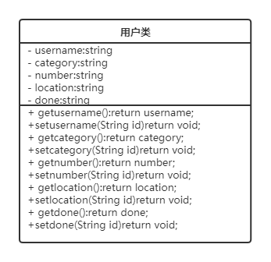
图2-8 报警信息类类图

2.4设计约束
1. 开发语言：采用python和java语言。
2. 开发工具：pycharm、idea、vscode。
3. 第三方软件：图片用Microsoft Visio和网页绘图工具draw.io进行绘制。
4. 开发环境：Windows 10

2.5设计和实现上的限制

2.5.1设计上
前端使用Element UI,它提供了丰富的PC端组件，UI风格符合大众审美。

2.5.2实现上
项目部分技术相对同学未曾接触，所以开发过程中可能会遇到很多问题，导致实现周期较长。

2.6假设和依赖
项目能否成功实施，主要取决于以下的条件：
1. 系统的开发环境和运行环境良好。
2. 团队稳定、按时按质完成组长分配的任务。

三、需求规定

3.1用户界面
目前有上传图片检测界面，用户管理界面、病虫害信息检索界面，虫害报警信息处理模块。

3.1.1上传图片检测界面
用户可以在这里上传需要检测的图片，进行识别，并查看图片中病虫的相关信息。

3.1.2用户管理界面
此功能仅由管理员可以使用，在此可以进行用户的添加与删除，还可以对用户的基本信息进行更新。

3.1.3病虫害信息检索界面
此功能可以查看所有的病虫害信息，还可以根据虫害名搜索它的详细信息，上述功能管理员与用户都可以使用。另外，管理员还能更新虫害的一些信息，此功能仅向管理员开启。

3.1.4虫害报警信息处理
若在用户上传图片的过程中，系统检测到虫害数量达到阈值，则通知管理员，管理员可以看到具体的信息，然后进行处理，处理后可以更新虫害报警信息的处理情况。

3.2通信接口
Http协议

3.3功能需求

3.3.1登录注册功能
用户可以使用手机号以及密码进行登录，在前端会验证手机号是否服务要求。具体流程如图3-1所示。
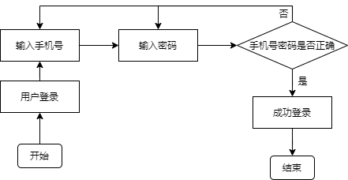
图3-1 登录流程图
用户注册需要填写手机号、地址、密码三项信息，同样会判断手机号是否合法，并且会根据手机号判断用户是否已经存在；只有两次输入密码相同时才允许上传注册请求。具体流程如图3-2所示。
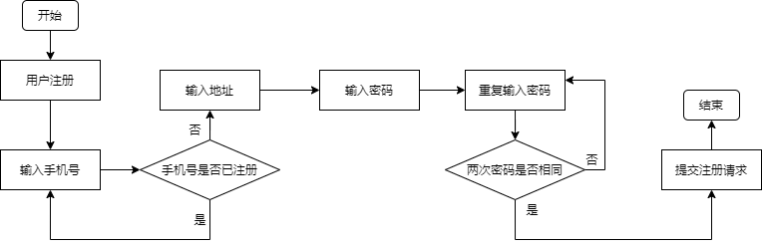
图3-2 注册流程图

3.3.2病虫识别功能
用户将图片上传系统，经识别模型识别返回病虫种类、置信度、病虫数量等信息，根据病虫类别调用病虫信息管理服务接口查询病虫的防止方法等信息并返回前端，同时判断病虫数量如果超过一定阈值，就调用消息接口创建新的病虫警告信息。具体流程如图3-3所示。
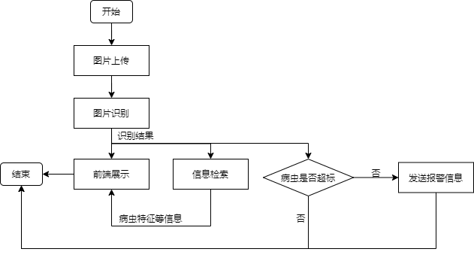
图3-3 病虫识别流程图

3.3.3报警功能
管理员可以分类查看已经处理的报警信息和未处理的报警信息，并且可以根据病虫名进行信息筛选。还可以对未完成的报警消息采取处理后修改为完成。具体如图3-4所示。
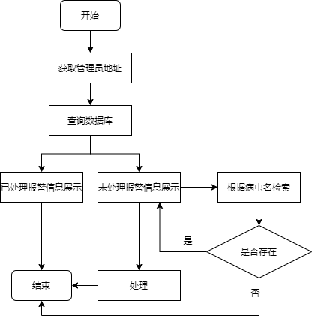
图3-4 报警流程图

3.3.4病虫数据管理功能
管理员可以对病虫的信息进行增添、修改、删除操作，具体如图3-5所示。
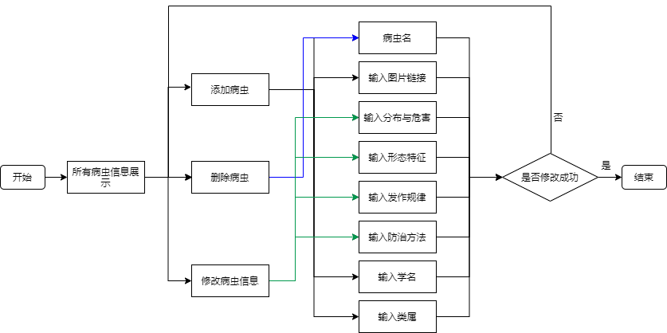
图3-5 病虫数据管理流程图

3.3.5信息检索功能
前端界面上展示数据库这个那个所有的病虫信息，用户可以根据病虫名、类别进行筛选。具体如图3-6所示。
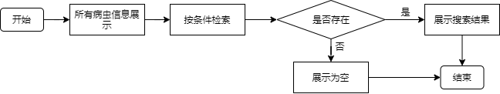
图3-6 病虫信息检索流程图

3.3.6用户管理功能
管理员的前端界面会战死自己所在地区的素有用户和管理员，管理员可以对用户信息进行修改，还可以增加后删除用户，具体如图3-7所示。
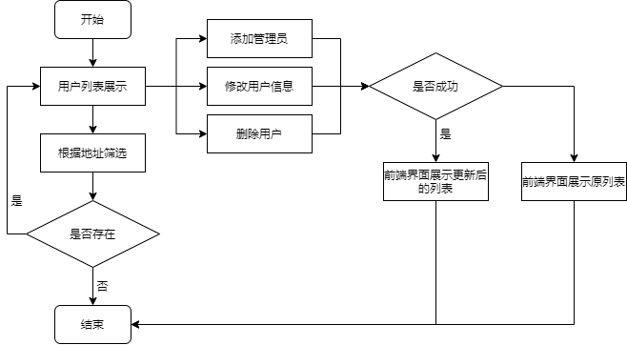
图3-7 用户管理流程图

